15η ΕΝΟΤΗΤΑ «Αλληλογραφώ»
Όνομα:…………………………………………….

Ημερομηνία:……………………………………….

Γράψε μια επιστολή προς τη θεία σου για να της πεις ευχαριστώ για το δώρο που σου έστειλε.
Σ΄ αυτή την ενότητα έμαθα και πρέπει να θυμάμαι:
- Nα γράφω επιστολές και μηνύματα ηλεκτρονικού ταχυδρομείου.
- Τι γράφω σε έναν φάκελο αλληλογραφίας
- Πότε χρησιμοποιώ τον πληθυντικό ευγενείας.
- Να περιγράφω έναν χώρο.
- Να κλίνω το ρήμα έχω.
- Τι είναι οι σύνθετες λέξεις.
- Λέξεις που έχουμε δανειστεί από άλλες γλώσσες.
Για να κάνεις επανάληψη μπορείς να δεις ξανά τις εργασίες σου ή ακόμα μπορείς να επισκεφτείς το ιστολόγιό μας: http://tospitakithsdefteras.blogspot.gr (επίλεξε ΓΛΩΣΣΑ)

…………………………………………………………………
…………………………………………………………………
…………………………………………………………………
…………………………………………………………………
…………………………………………………………………
………………………………………………………………...
Μετά βάλε στη σωστή θέση τις διευθύνσεις αποστολέα και παραλήπτη.

………………………………..
Κων/νου Υδραίου 13
851 00 Ρόδος
Μερόπη Αναστασίου Γ. Δροσίνη 24
43100 Λάρισα

Βάλε ν σε αυτό που είναι σωστό για τα μηνύματα ηλεκτρονικού ταχυδρομείου.
ΠΛΗΘΥΝΤΙΚΟΣ
Ε Ν Ι Κ Ο Σ
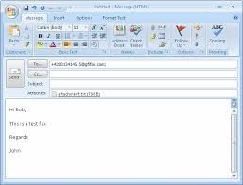
Είναι πιο σύντομα από τις επιστολές. Τα στέλνεις από το ταχυδρομείο.

Τα στέλνεις από το σπίτι σου.
Φτάνουν στον παραλήπτη σε μερικά λεπτά. Φτάνουν στον αποστολέα σε μερικά λεπτά. Κοστίζουν λιγότερο από τις επιστολές.

Κάτω από τις εικόνες γράψε τις λέξεις που έχουμε δανειστεί από άλλες γλώσσες.
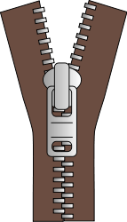

Ποιες λέξεις ενώθηκαν και έφτιαξαν τις παρακάτω σύνθετες λέξεις; Ανεβοκατεβαίνω +
Σιγομιλώ +
Σαββατοκύριακο +
Ποιες σύνθετες λέξεις μπορείς να φτιάξεις:
Τυρί , πίτα μπαίνω, βγαίνω κρυφά, κοιτάζω
………………………, ………………………………, ……………………………...
Να κλίνεις τα ρήματα έχω, ξέρω
γ
β
α
γ
β
εγώ
α
Ρήματα
πρόσωπα

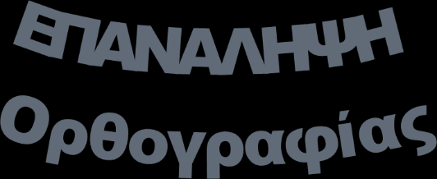
Κάνω επανάληψη στην ορθογραφία της ενότητας:

Χτες μόλις έμαθα ότι υπάρχεις, ότι σε λένε Μονάχους κι ότι είσαι από τα σπάνια είδη που ζουν στις ελληνικές θάλασσες.
Επιστολή, αποστολέας, αποστέλλω, παραλήπτης, παραλαμβάνω. Εγώ έχω, εσύ έχεις, αυτός/αυτή/αυτό έχει,
Εμείς έχουμε, εσείς έχετε, αυτοί/αυτές/αυτά έχουν.

Διαδίκτυο, ιντερνετ, καλαθοσφαίριση, μπάσκετ, ηλεκτρονικός υπολογιστής, κομπιούτερ. Μπαινοβγαίνουν, στενόμακρο, γαλαζοπράσινες, ψηλόλιγνος, γκριζογάλανα, χιονόβροχο, Σαββατοκύριακα.
Να κλίνεις τα ρήματα είμαι, φέρνω, μπαίνω

πρόσωπα |  |  |  | Ρήματα
Ε Ν Ι Κ Ο Σ |  | α | εγώ
 |  | β
 |  | γ
ΠΛΗΘΥΝΤΙΚΟΣ |  | α
 |  | β
 |  | γ

